# ADİLE ŞİMŞEK ANAOKULU REHBERLİK SERVİSİ

**ÇOCUKLARDA MAHREMİYET EĞİTİMİ**



“Mahremiyet eğitimi, çocukların kendisinin ve diğer insanların **özelinin/özel alanının farkına varması**, sosyal hayatın içinde kendi özel alanını koruması, diğer insanların **özeline saygı duyması**, kendisi ile çevresi arasında sağlıklı sınırlar koyması gibi bilgileri içerir.”

Mahremiyet eğitimiyle ilgili anne babaların dikkat etmesi gereken en önemli 7 madde içerikte belirtilmiştir.

**1) Özel Alanı Tanımlama**

**Vücudun kişiye özel olan bölgeleri, bu bölgelerin gizlenmesi gerektiği** çocuğa iki yaşından itibaren yavaş yavaş anlatılabilir.

Bu alanın başkalarından gizlenmesi ve **anne-baba ve doktorlar dışında** bu bölgeye kimsenin dokunmaması gerektiği çocuğa öğretilmelidir.

Cinsel organlar çocuk sorduğunda anne-baba üzerinden değil, çocuğun kendi cinsel organları ya da kitaplar üzerinden öğretilmelidir.

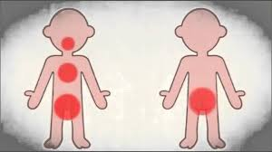

**2) Çocuğun Başkalarının Önünde Kıyafetinin Değiştirilmemesi**

”Daha küçük” diye düşünerek çocuğu iç çamaşırına varıncaya kadar başkalarının önünde soyup giydirmek doğru değildir.

Tabi ki anne-babanın da çocuğun görmeyeceği bir alanda giyinip-soyunması da çocuğun bütüncül bir mahremiyet duygusu geliştirmesi açısından önemlidir.

**3) Çocuğu Banyo yaptırırken 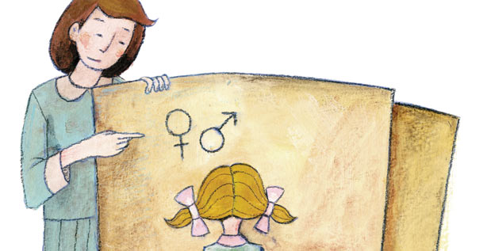**Özellikle dört-beş yaşından sonra çocuğu iç çamaşırı ile yıkamak, iç çamaşırı çıkarırken ve temizlerken gözleri kısarak ya da başı hafif yana çevirerek o alana saygı gösterdiğimizi hissettirmek çocuklarda mahremiyet duygusunun gelişmesine katkı sağlayacaktır.

Yedi yaşından sonra banyoda çocukların kendi mahrem alanlarını kendi temizlemelerine fırsat tanımak da hem sorumluluk hem mahremiyet duygusunun gelişimi açısından güzel olacaktır.

Anne babanın da çocuklarını banyo yaptırırken ölçülü bir kıyafetleri olması gerekmektedir.



**4) Çocukların Cinsel Organını Sevgi Objesi Yapmama**

Küçük çocukları cinsel organlarına dokunarak, onları konu yaparak sevmek doğru değildir. Çünkü bu durum, onların **özel alanlarının ihlalidir.** Çocuk bu şekilde başkalarının özel alanlarının kullanılarak onlara şaka yapılabileceği inancını taşır.

Ayrıca çocukları cinsel organlarını konu ederek sevmek, onları kendilerini **kötü niyetli yabancılardan korumak konusunda etkisiz kılabilir. Çocuk, bir başkası özel alanına dokunmak istediğinde bunun iyi mi yoksa kötü mü olduğunun ayrımını yapamayabilir.**

Çocuğun cinsel organlarını şaka konusu yapmak, göstermesini istemek, onlara dokunmaya çalışmak **çocuğun cinsel kimlik gelişimi açısından oldukça sakıncalıdır**

**5) Çocuğun Anne Babayla Yatağının Ayrılması**

2 yaşla birlikte çocuk yavaş yavaş bağımsızlığını kazanır ve kendi başına yemek yemeye, yolda kendi başına yürümek istemeye başlar.

Bu dönem gelişim olarak da çocuğun odasının ayrılabileceği bir zamandır. Ancak ekstra bazı durumlar olabilir. Genel olarak 4 yaşına kadar bu sorun çözülmelidir. Çocuğun anne babasının özel ilişkisine şahit olması sakıncalıdır.

**6) Odanıza İzin Alarak Girmesi Gerektiğini Öğretme**

Çocuklara dört-beş yaştan itibaren anne-babanın odası kapalı ise odaya kapıyı çalarak ve izin alarak girmesi gerektiği öğretilmelidir. Çocuğun odasına girerken kapısının çalınması çocuğa iyi bir model oluşturacaktır.

**7) Televizyondaki Sahneler**

Örneğin bir televizyon sahnesinde arkadaşlarının özel alanına şaka amaçlı dokunan kişiye seslice kızılabilir. “İnsanların özel yerlerine dokunulması hoş bir davranış değildir” gibi cümlelerle tepki belli edilebilir. Çünkü çocuklar anne-babaların kendilerine değil de başkalarına verdikleri tepkiler yoluyla daha kolay öğrenmektedirler.

Çocuklar bu dönemde daha çok taklit yoluyla öğrendikleri için televizyondaki gördüğü sahneleri arkadaşlarının üzerinde deneyebilir. **İzlenilen tv programlarının içeriğine dikkat etmek gereklidir.**

Çocuğunun tvdeki sahneyi taklit ettiğini gören anne, çocuğuna aşırı tepki göstermeden, gülmeden bunun hoş bir davranış olmadığını söyleyebilir.

**Hilal Yeşilmen**

**Psikolojik Danışman ve Rehber Öğretmen**